Kajian Literasi Sistematik
Extreme Learning Machine: Teknik Pembobotan Input
Aris Setyawan
Fakultas Ilmu Komputer, Universitas Dian Nuswantoro
arissetyawan.email@gmail.com

Abstract—Penelitian tentang pembobotan input untuk algoritma Extreme Learning Machine (ELM) telah dilakukan sebelumnya. Literatur review ini bertujuan untuk mengidentifikasi dan menganalisa trend atau state of the art dari teknik-teknik yang digunakan. Literatur review mengumpulkan jurnal-jurnal terkait dengan teknik pembobotan input yang dipublikasikan dimulai dari tahun januari tahun 2010 hingga januari tahun 2018. Berdasarkan kriteria pencarian jurnal ini didapatkan [TODO] jurnal. Tinjauan literatur ini dilakukan secara sistematis. Tinjauan literatur sistematis merupakan proses untuk mengidentifikasi, menilai dan memahami semua bukti penelitian yang ada sehingga dapat memberikan jawaban atas research-question(RQ) secara spesifik. Analisis studi dititikberatkan pada teknik-teknik apa yang digunakan pada penelitian tersebut dan juga dataset yang digunakan, serta kapan dan dipublisher yang mana jurnal itu diterbitkan. Dari literatur review secara sistematis ini diketahui bahwa metode yang paling sering digunakan berturut turut untuk pembobotan input pada ELM adalah AutoEncoder (AE), dan Random Orthogonal (RO). Tulisan ini disusun sebagai berikut. Pada bagian 2, metode penelitian dijelaskan. Hasil dan jawaban dari research question (RQ) disampaikan pada bagian ke 3 yang kemudian disusul bagian akhir dengan kesimpulan.
Keywords: sistematik literatur review, input weighting techniques, MNIST dataset, UCI datasets, extreme learning machine

1 PENDAHULUAN

Extreme Learning Machine (ELM) adalah algoritma baru yang dikembangkan dari Feedforward Neural Network (FNs) dengan single hidden layer atau yang sering disebut sebagai Single hidden Layer Feedforward Neural Networks (SLFNs) (Pengertian ELM).
Dikembangkannya ELM ini dikarenakan proses pembelajaran dari FNs memakan waktu yang lama. Hal ini dikarenakan oleh 2 faktor yaitu (Huang, Zhu, and Siew 2004):

- Menggunakan algoritma gradient based untuk training, yang mana algoritma ini memang memerlukan waktu yang lama untuk bekerja
- Semua parameter dioptimasi secara iteratif dengan menggunakan beberapa algoritma semisal backpropagration.

Masalah pada FNs diatas muncul karena pembobotan dilkakukan secara iteratif yang mana pada ELM diinisialisasi tanpa dievaluasi secara iteratif. Inisialisasi dengan cara inilah yang membuat algoritma ELM dapat bekerja jauh lebih cepat dibandingkan FNs (Y. Wang, Cao, and Yuan 2011)
Namun demikian, ternyata penentuan nilai random untuk pembobotan pada input layer pada parameter dan nilai bias ini menyebabkan kinerja kurang efektif karena tergantung pada nilai yang dimasukan pada parameter W(Y. Wang, Cao, and Yuan 2011). Selain itu, kinerja algoritma juga tidak stabil(D. Wang, Wang, and Ji 2015)

Pembobotan input yang dimaksud dalam paper ini adalah parameter W (weight) yang digunakan pada input layer. Selain nilai W pada input layer, pada algoritma ini ada juga parameter bias, dimana keduanya pada ELM diberikan nilai inisialisasi secara random.(Y. Wang, Cao, and Yuan 2011)

2 METODOLOGY

2.1 Tahapan review
Suatu proses mengidentifikasi, mengakses dan menginterpretasikan semua temuan penelitian dengan tujuan untuk menyajikan jawaban atas pertanyaan-pertanyaan penelitian yang spesifik merupakan definisi dari Systematic Literature Review (Kitchenham and Charters 2007). Pendekatan inilah yang digunakan dalam melakukan review terhadap teknik pembobotan input pada ELM.
Adapun erikut adalah tahapan review yang dilakukan(Wahono 2015) ditunjukan pada Figure 1.

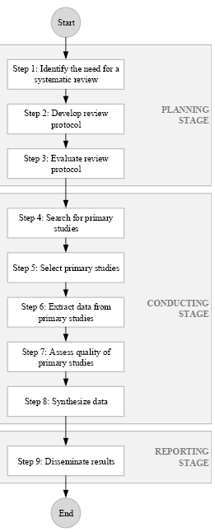

Figure 1 Tahapan Systematic Literature Review

2.2 Pertanyaan Penelitian
Membahas tentang pertanyaan yang muncul dalam penelitian atau sering disebut RQ (research question) ini perlu dispesifikasikan supaya review menjadi focus. Hal ini dibantu dengan teknik yang biasa disebut sebagai Population, Intervention, Comparison, Outcomes, and Context (PICOC)(Group 2007; Wahono 2015). Tabel 1 menunjukan struktur PICOC untuk Research Question (RQ).

Table 1 PICOC

Population | Extreme Learning Machine
Intervention | Weight*, Survey, Optimiz*, Improve*
Comparison | n/a
Outcomes | Kinerja Algoritma Extreme Learning Machine
Context | Pembelajaran penelitian didunia industri ataupun akademik

Kemudian dari tabel 2 berikut ditampilkan daftar research questions dan motivasinya.

Tabel 2 Research Question (RQ) dan motivasi

ID | Resource Question | Motivation
RQ1 | Jurnal penelitian apa saja yang sering menerbitkan paper dalam bidang pembobotan input pada algoritma ELM | Mengidentifikasikan jurnal yang sering menerbitkan papaper bidang pembobotan input pada algoritma ELM
RQ2 | Siapa saja peneliti yang aktif dan berpengaruh atau paling banyak melakukan penelitian tentang pembobotan input pada algoritma ELM | Mengidentifikasi peneliti yang berpengaruh atau paling banyak melakukan penelitian tentang pembobotan input pada algoritma ELM
RQ3 | Sifat dataset yang digunakan dalam bidang pembobotan input pada algoritma ELM | Mengidentifikasi sifat dataset yang digunakan dalam bidang pembobotan input pada algoritma ELM
RQ4 | Algoritma apa saja yang berkontribusi dalam pembobotan input pada algoritma ELM | Mengidentifikasikan algoritma dalam jurnal yang berkontribusi dalam pembobotan input pada algoritma ELM
RQ5 | Teknik evaluasi apa saja yang digunakan dalam penelitian bidang pembobotan input pada algoritma ELM | Mengidentifikasi teknik evaluasi yang digunakan dalam penelitian bidang pembobotan input pada algoritma ELM
RQ6 | Topik penelitian apa yang dipilih peneliti dalam bidang optimasi algoritma ELM | Mengidentifikasi topik penelitian dan trend dalam optimasi algoritma ELM

Dari sumber studi utama yakni jurnal yang diperoleh untuk menjawab pertanyaan penelitian RQ3, dan RQ4 kemudian diektraksi. Kemudian dianalisa untuk menentukan mana yang termasuk dan mana yang tidak termasuk. RQ3, dan RQ4 merupakan pertanyaan-pertanyaan utama dalam penelitian, sedangkan RQ1, RQ2, dan RQ6 digunakan untuk mengevaluasi konteks dari studi utama sekaligus memberikan sinopsis.
Adapun RQ5, digunakan untuk memberikan gambaran tentang evaluasi dari kinerja atas teknik-teknik pembobotan input pada algoritma ELM.
Tujuan utama dari Sistem Literature Review ini untuk mengidentifikasi teknik yang digunakan, dataset, serta evaluasi dalam pembobotan input pada algoritma ELM. Hal ini sebagaimana ditunjukan dalam sebuah mind map di figure 2.

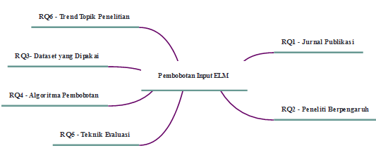

Figure 2 Mind Map System Literature Review Pembobotan Input pada Algoritma ELM

2.3 Strategi Pencarian
Proses pencarian jurnal yang sesuai dengan bidang teknik pembobotan input pada algoritma ELM (Figure 1: langkah ke 4) terdiri atas beberapa aktivitas(Wahono 2015).
Adapun berikut adalah sumber pencarian literatur yang digunakan:

- IEEE explorer (ieeexplore.ieee.org)
- Sciencedirect (sciencedirect.com)

Sedangkan string pencarian dirancang sebagai berikut:

- Pengidentifikasian term pencarian dari PICOC, terutama dari Populasi dan Intervensi.
- Pengidentifikasian term pencarian dari research question
- Pengidentifikasian term pencarian dengan mengacu pada judul, abstrak, serta kata kunci.
- Pengidentifikasian sinonim, ejaan alternative dan antonim dari term pencarian
- Pembuatan string pencarian dengan menggunakan istilah penelusuran teridentifikasi, Boolean ANDs dan Ors.

Adapun berikut adalah string pencarian yang digunakan:

"Document Title":"extreme learning machine" AND
(Abstract:"optimiz*" OR
Abstract:"improve*" OR
Abstract:"weight*" OR
Abstract:"survey*")

Pada pelaksanaannya pencarian, dibatasi dari publikasi yang terbit pada Janurai 2010 hingga Januari 2018. Publikasi yang dimaksud hanya mencari jurnal. Jurnal yang dicari hanya jurnal yang ditulis dalam bahasa inggris.

Studi Seleksi
Berikut ini adalah cara dan proses untuk menseleksi jurnal mana yang terkait(Wahono 2015)

Tabel 3 Kriteria Inklusi dan Eksklusi
Inklusi | Studi di industri ataupun akademik
Inklusi | Studi diskusi ataupun pembandingan kinerja ELM dengan pembobotan input
Inklusi | Studi dalam bentuk jurnal
Inklusi | Untuk studi tentang pembotan input yang ada duplikasi, hanya yang paling lengkap (metode, dataset, tahapan penelitian, hasil penelitian, evaluasi) dan terbaru yang akan disertakan
Eksklusi | Studi yang tidak lengkap ataupun selain dalam konteks pembobotan input pada algoritma ELM
Eksklusi | Studi bukan dalam bahasa inggris

Untuk mempermudah pengelolaan penyimpanan hasil pencarian, maka software package Mendeley (http://mendeley.com) digunakan. Adapun di bawah ini , Figure 3 merupakan detail proses pencarian dan jumlah sumber studi yang teridentifikasi pada tiap fase.

IEEExplore: 64
Sciencedirect:96
TODO
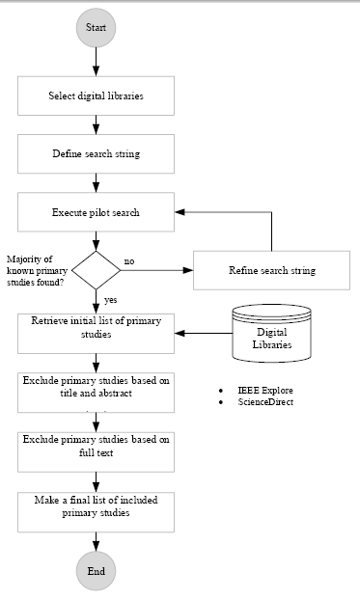

Figure 3 Pencarian dan Seleksi atas Studi Utama

Ekstraksi Data
Berikut ini adalah ekstraksi untuk mengumpulkan data yang berkontribusi untuk memetakan focus Research Question dalam review ini.

Tabel 4 Data Extraction Properties Mapped to RQ
Property | Research Question
Peneliti dan Publikasi | RQ1, RQ2
Trend Penelitian dan Topik | RQ6
Dataset yang Digunakan | RQ3
Algoritma Pembobotan di ELM | RQ4
Evaluasi Kinerja ELM | RQ5

Penilaian Kualitas Studi dan Sintesis Data
Berikut ini adalah ekstraksi untuk mengumpulkan data

Validasi Studi
Tujuan dari validasi dari data studi yang telah dikumpulkan dilakukan berdasarkan statistik untuk tujuan analisa.

Figure 4 Distribution of Selected Studies over the Years

Figure 5 Journal Publications and Distribution of Selected Studies

Tabel 5 Scimago Journal Rank (SJR) dari Jurnal Terpilih

No | Publikasi Jurnal | SJR | Q Category

3 HASIL PENELITIAN

3.1 Publikasi Jurnal Signifikan

Figure 6 Influential Researchers and Number of Studies

3.2 Peneliti Paling Aktif dan Berpengaruh

Figure 7 Influential Researchers and Number of Studies

3.3 Trend Topik Penelitian dalam Pembobotan Input ELM

Figure 8 Distribution of Research Topic

3.4 Dataset yang Sering Digunakan Untuk Algoritma ELM

Figure 9 Total Distribution of Dataset

Figure 10 Distribution of Private and Public Datasets

3.5 Algoritma yang Sering Digunakan untuk Pembobotan Input Algoritma ELM

Figure 11 Methods Used in Input Weighting ELM

Figure 12 Distribution of the Studies over Type of Methods

3.6 Algoritma terbaik yang Sering Digunakan untuk Pembobotan Input Algoritma ELM

3.7 Algoritma yang Diusulkan untuk Pembobotan Input Algoritma ELM

4 KESIMPULAN
Dengan dilakukannya kajian sistematik dalam bidang optimasi algoritma ELM dengan berfokus pada pencarian metode atau teknik yang digunakan untuk pembobotan input maka secara tidak langsung akan bertemu dengan dataset apa yang digunakan dalam jurnal yang diliterasi. Sifat dataset juga bervariasi ada yang publik ataupun private. Dari kajian literasi ini disimpulkan bahwa algoritma [TODO] ternyata yang paling banyak digunakan. Pemilihan penerbit jurnal dalam melakukan query juga sangat menentukan hasil dari pencarian berkriteria. Dalam hal ini penerbit Sciencedirect menerbitkan jurnal di bidang terkait paling banyak sehingga layak untuk dijadikan rujukan dalam pencarian jurnal terutma terkait dalam bidang ini.

Referensi

Group, Software Engineering. 2007. “Guidelines for Performing Systematic Literature Reviews in Software Engineering.”
Huang, Guang-bin, Qin-yu Zhu, and Chee-kheong Siew. 2004. “Extreme Learning Machine : A New Learning Scheme of Feedforward Neural Networks.” IEEE International Joint Conference on Neural Networks 2: 985–90. http://ieeexplore.ieee.org/lpdocs/epic03/wrapper.htm?arnumber=1380068.
Kitchenham, Barbara, and Stuart Charters. 2007. “Guidelines for Performing Systematic Literature Reviews in Software Engineering Version 2.3.” Engineering 45(4ve): 1051. http://scholar.google.com/scholar?hl=en&btnG=Search&q=intitle:Guidelines+for+performing+Systematic+Literature+Reviews+in+Software+Engineering#0%5Cnhttp://www.dur.ac.uk/ebse/resources/Systematic-reviews-5-8.pdf.
Wahono, Romi Satria. 2015. “A Systematic Literature Review of Software Defect Prediction : Research Trends , Datasets , Methods and Frameworks.” Journal of Software Engineering 1(1): 1–16.
Wang, Di, Ping Wang, and Yan Ji. 2015. “An Oscillation Bound of the Generalization Performance of Extreme Learning Machine and Corresponding Analysis.” Neurocomputing 151(P2): 883–90. http://dx.doi.org/10.1016/j.neucom.2014.10.006.
Wang, Yuguang, Feilong Cao, and Yubo Yuan. 2011. “A Study on Effectiveness of Extreme Learning Machine.” Neurocomputing 74(16): 2483–90. http://dx.doi.org/10.1016/j.neucom.2010.11.030.

BIOGRAFI PENULIS

Aris Setyawan. Mahasiswa magister teknik informatika di perguruan tinggi Univesitas Dian Nuswantoro di semarang. Selain sebagai mahasiswa, kesehariaanya aktif sebagai software developer di sebuah software house di kota pemalang dengan focus pada bidang web development menggunakan framework ruby on rails. Tertarik dengan Extreme Learning Machine ini tidak jauh dari aktivitas keseharianya.

